Qualité au titre de laquelle vous souhaitez être recensé ?

□ Vous êtes âgé(e) de plus de 65 ans et vivez à votre domicile

□ Vous êtes âgé(e) de plus de 60 ans, vivez à votre domicile et êtes reconnu(e) inapte au travail (MDPH)

□ Vous êtes reconnu(e) handicapé(e), résidez à votre domicile et bénéficiez de l’Allocation Adulte Handicapé (AAH), de l’Allocation Compensatrice Tierce Personne (ATCP), de la Prestation de Compensation du Handicap (PCH) ou d’une invalidité.

-----------------------------------------------------------------------------------------------

Parmi les lieux cités ci-dessous, cocher celui où vous vous êtes procuré ce document :

€ CCAS du Port Marly € Foyer Lacofrette € Culture Communication

€ Pharmacie € Cabinet médical € Accueil mairie

--------------------------------------------------------------------------------------------------------

*Tous les Marlyportains sont appelés à la vigilance et à devenir eux aussi des «veilleurs » en accordant plus d’attention à son voisin âgé, handicapé, esseulé. Vous pouvez aussi faire connaître au CCAS, les personnes de votre entourage susceptibles de rester seuls durant la période estivale, les fêtes de fin d’année ou tout autre moment difficile.*

SI VOUS EFFECTUEZ CETTE DEMARCHE POUR UNE PERSONNE, VEUILLEZ INDIQUER VOTRE NOM AINSI QUE VOTRE QUALITE :

Nom : Prénom :

Qualité : Téléphone :

***VIGILANCE GRAND FROID***

***Le Centre Communal d’Action Sociale du Port-Marly accompagne les personnes vulnérables pendant les périodes de grand froid !***



🖂 13 avenue Simon Vouet 78560 PORT MARLY

✆ 01 39 17 31 63 ou

01 39 17 31 75

🖰 ccas@port-marly.fr

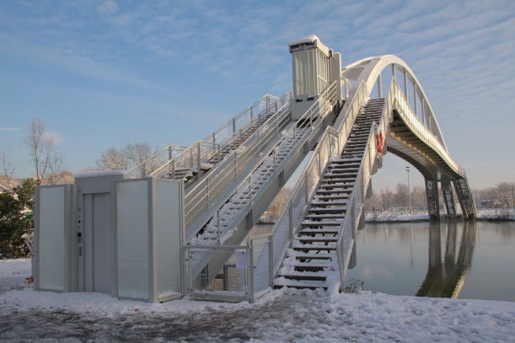

***La veille saisonnière, c’est quoi ?***

C’est une surveillance des personnes les plus fragiles afin de les soutenir en particulier durant les périodes de crise (canicule, grand froid, épidémie).

Toutes les informations sur :

https://www.gouvernement.fr/risques/grand-froid

***Soyez vigilant***

Le grand froid est un épisode caractérisé par sa persistance, son intensité et son étendue géographique. L’épisode dure au moins deux jours. Les températures atteignent des valeurs nettement inférieures aux normales saisonnières. Il constitue un danger pour la santé de tous.

**Questionnaire CCAS**

**PERSONNES VULNÉRABLES**

Pour être contacté par les membres du Centre Communal d’Action Sociale du Port-Marly, afin de mettre en place une surveillance, vous pouvez nous retourner ce questionnaire au :

13 avenue Simon Vouet – 78560 PORT MARLY

Ou par mail à : ccas@port-marly.fr

***Ce dispositif est à destination des personnes de plus de 65 ans***

***et des adultes en situation de handicap.***



Évitez de vous déplacer.

Particulièrement les enfants et les adultes de plus de 65 ans.



Ne faites pas trop d’effort physique ni d’activités à l’extérieur.



Ne consommez pas d’alcool : l’ébriété fait disparaître les signaux d’alerte liés au froid.



Ne faites jamais fonctionner les chauffages d’appoint en continu.



Évitez de sortir le soir, il fait plus froid.

Adaptez vos vêtements : couvrez les extrémités de votre corps (pieds, mains, cou, tête). De bonnes chaussures permettent d’éviter les chutes.

***Si vous devez sortir***





Si vous devez utiliser votre voiture : prenez une couverture, un téléphone et vos médicaments habituels au cas où votre véhicule serait bloqué pas la neige.



Si vous remarquez une personne en difficulté dans la rue, appelez le 15.

***A faire***



Maintenez la température ambiante de votre domicile à un niveau convenable d’environ 19 degrés.

Nourrissez-vous

convenablement.



**NOM** : **PRENOM** :

Pour éviter les intoxications au monoxyde de carbone, faites vérifier vos installations de chauffage et de production d’eau chaude, assurez-vous du bon fonctionnement des ventilations.

**Date de naissance** : **Téléphone** :

**Adresse** :

**Courriel** :

Personne À prÉvenir en cas d’urgence:

Nom : Prénom :

Adresse :

Téléphone : Courriel :

Qualité (famille, voisin, ami, représentant légal…) :

Des personnes extérieures interviennent-elles à votre domicile ?

* Non
* Oui

Si oui, préciser leurs coordonnées :

Bénéficiez-vous d’un dispositif de téléalarme ?

* Oui € Non